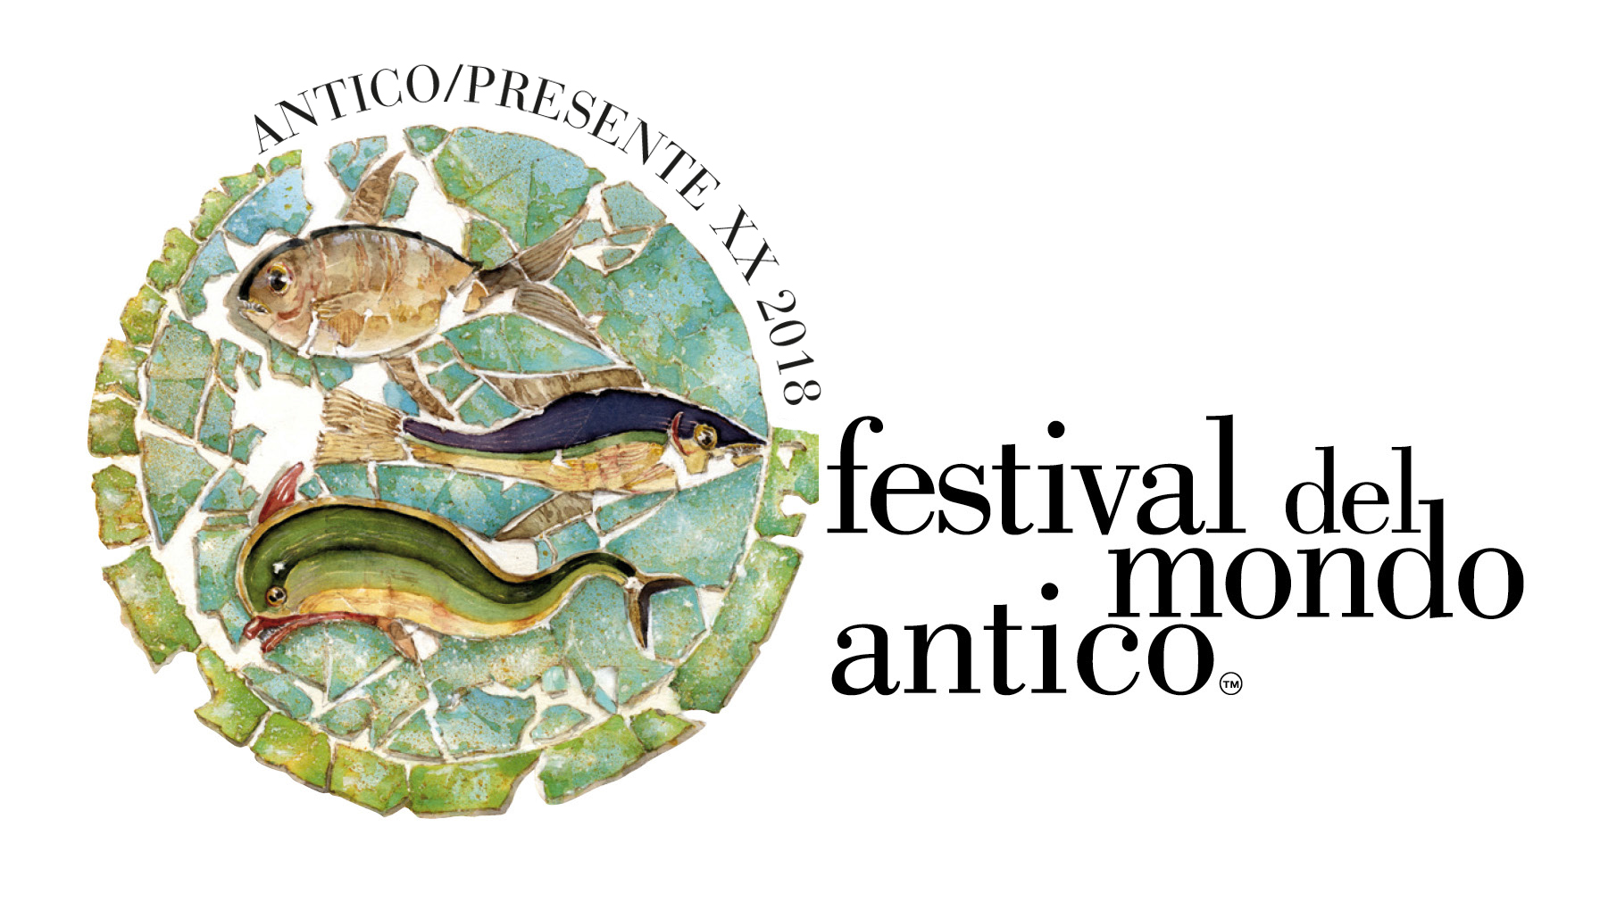
TRA ORIENTE E OCCIDENTE. DIALOGHI NEL TEMPO
Rimini, Cattolica, Riccione, San Leo, Santarcangelo, Verucchio
12-14 Ottobre 2018

GLI EVENTI SPETTACOLO

Il Festival accoglie alcuni spettacoli già inseriti nel programma teatrale del Comune di Rimini che si legano alle tematiche del Festival.
In primo luogo nelle tre serate del Festival si replica:

Castel Sismondo ore 21
I MALATESTA.
Spettacolo itinerante all’interno del castello
Ideazione e regia Gianluca Reggiani
Adattamento di Davide Brullo da “Malatesta” di Henry de Montherlant
Con Gianluca Reggiani, Tamara Balducci, Mirco Gennari, Andrea Argentieri, Paolo Canarezza, Michele Abbondanza, Mirko Ciorciari, Rossano Varliero, Géza Terner, Irene Zanchini
Scene: Mirco Rocchi
Costumi: Paul Mochrie
Musiche: Marco Mantovani
Luci: Nevio Cavina
Una produzione: Comune di Rimini – Celebrazioni Malatestiane 2017-2018, Stagione Teatro Galli, CittàTeatro, BanyanTeatro.
Ufficio Stampa – Social Media: Alexia Bianchi
Organizzazione: Valentina Porrazzo

“E il mare lo senti? Ascolta, ascolta.
E’ il mare, il mare immortale dal fragore che mai non muta.
L’uomo si stanca di udire le stesse parole, di ripetere gli stessi nomi. Ma il mare sulle mie spiagge a Rimini ripete eternamente: Malatesta … Malatesta …Malatesta “
Sigismondo, da MALATESTA di Henry. de Montherlant
“Vita Magnifici et Clarissimi Sigismundi de Malatestis”
Un incontro ravvicinato, all’interno del suo Castello, con un Sigismondo cinquantenne sulla via del tramonto, stanco ma non domo, isolato, gli è rimasta solo la sua amata Rimini che rischia di perdere per il complicarsi delle relazioni con Papa Paolo II. In un’atmosfera carica di tensione e dominata dal complotto, l’intrigo, la calunnia Sigismondo Pandolfo Malatesta Principe di Rimini si muove come una belva in gabbia facendo emergere la sua irrequietezza, il suo entusiasmo, la sua volubilità e tutte le sue contraddizioni con un epilogo finale tragico degno della sua appassionata e incredibile vita.
“Il mio Malatesta potrebbe apparire a tratti inverosimile. Le lacrime di questo condottiero, quando si lamenta dei soprusi ricevuti dal papa, sono citate in una cronaca del tempo. Questi tratti meritano attenzione. La sua sensibilità, le sue contraddizioni che ne fanno un soldato, un poeta, un erudito, un mecenate, un assassino, un’amante appassionato pronto a edificare un tempio cristiano ricolmo di simboli pagani: tutto questo è nelle cronache, nella storia. Io non ho inventato un bel nulla”. Henry de Montherlant

INFO PRENOTAZIONI e PREVENDITA
Si consiglia la prenotazione. Ad ogni singola replica potranno assistere un massimo di 100 persone, i posti non sono numerati. I biglietti prenotati telefonicamente dovranno essere ritirati la sera dello spettacolo tassativamente entro le ore 20,30 presso la biglietteria al Castel Sismondo.
www.facebook.com/MALATESTA.spettacolo
Servizio prevendita su www.liveticket.it
Prenotazione telefonica sempre attivo - 349 1465476 - (WhatsApp o SMS)
Biglietto 15 euro; 10 euro ridotto (ragazzi 10-16 anni e portatori di handicap)

Domenica 14 ottobre sono in calendario 2 appuntamenti con:
AMORE E PSYCHE o l’anima abbandonata
Concerto-spettacolo per voce, canto e musica elettronica
Sala Pamphili ore 17 e ore 21
Tratto dal componimento poetico di Apuleio Le Metamorfosi
con Maria Costantini (voce), Arianna Lanci (canto), Elisabetta Gambi (partitura fisica), Emiliano Battistini (chitarra e elettronica), Kiril Cholakov (oggetti di scena)
Una performance in cui l’evolversi della storia si manifesta attraverso la parola innestata nella partitura fisica, la musica contemporanea e il canto barocco. La domanda esistenziale da cui parte questa ricerca riguarda l’anima, quale sia il suo posto, il suo luogo, la sua dimora… Alberga ancora in noi Psyche? O, in preda alla scalata verso il successo economico, pubblico o anche solo virtuale, abbiamo dimenticato la sua essenza?
“… il mito di Amore e Psyche è ciò che corrisponde ad una delle più profonde esigenze dell’uomo contemporaneo ” James Hillman
Prenotazione: 339.1923650
Biglietto 10 euro

La parola e il suono sono protagonisti degli eventi-spettacolo ideati da Armida e Fabrizio Loffredo che spaziano fra storia, letteratura, sociologia, antropologia in due appuntamenti serali a ingresso libero:

Venerdì 12 ottobre
Bar Lento ore 21.30
Dido’s Songs: echoes café
Concerto parlato
Una serata di musiche e parole, anzi, di lingue. Perché l’identità è carta, sangue, ma anche lingua, e la lingua mette in comunicazione, fa trasformare e si trasforma, scorre e, quindi, ricuce le ferite. Un elegante e desueto café chantant che si specchia in un incontro sulle lingue e la loro eco. Musiche da paesi che hanno conosciuto il passaggio e il dominio greco e romano, alla ricerca di tracce linguistiche e di ponti fra culture che oggi si riconoscono poco l’una nell’altra.
Armida Loffredo (canto), Marcello Iiriti (fisarmonica), Simone Mauri e Maria Rossi (voci narranti)

Domenica 14 ottobre
Museo della Città ore 21.30
Scripta pavent (sic!): LETTURE SPIRITICHE
Un immaginario medium – bibliotecario evoca gli spiriti e le voci letterarie delle rotte fra Oriente e Occidente
Roberto M. Danese
con Fabrizio Loffredo, Vincenzo Aulizio, Armida Loffredo e le voci dei suoi studenti di fisiologia vocale (gruppo di lavoro Klangwelt)

Sempre Domenica la Biblioteca Gambalunga propone:

Sala della Cineteca ore 18
La lucina
Una storia di Antonio Moresco raccontata da Silvio Castiglioni e illustrata da Georgia Galanti
Lettura scenica per adulti e bambini
Sarà presente Jonny Costantino, coregista del film La lucina tratto dall’omonimo romanzo, in anteprima presso la Cineteca di Bologna il 31 ottobre.
Una produzione Celesterosa Associazione Culturale, con la collaborazione di Museo della Regina, Cattolica, e il sostegno di Regione Emilia Romagna.

